جمهورية العراق

وزارة التعليم العالي

جامعة ميسان

كلية التربية

قسم الرياضيات

***شبكات الجيل الخامس والسادس وتطبيقاتهما***

بحث مقدم الى قسم الرياضيات وهو جزء من متطلبات نيل شهادة البكالوريوس في الرياضيات

**أعداد الطالب**

علي حسين رحيم جبار

**أشراف**

م.م. سيف طالب عباس

م 2024 هـ 1445

قال تعالى:

بِسْمِ اللَّـهِ الرَّحْمَـٰنِ الرَّحِيمِ

(قُلْ آمِنُوا بِهِ أَوْ لَا تُؤْمِنُوا إِنَّ الَّذِينَ أُوتُوا الْعِلْمَ مِن قَبْلِهِ إِذَا يُتْلَىٰ عَلَيْهِمْ يَخِرُّونَ لِلْأَذْقَانِ سُجَّدًا* وَيَقُولُونَ سُبْحَانَ رَبِّنَا إِن كَانَ وَعْدُ رَبِّنَا لَمَفْعُولًا* وَيَخِرُّونَ لِلْأَذْقَانِ يَبْكُونَ وَيَزِيدُهُمْ خُشُوعًا)

صَدق الله العلي العظيم

**الإسراء -107**

**الإهداء**

اهدي تخرجي وفرحي لمن لهم الفضل في ذلك إلي من أوصاني الرحمن بها إلي من جنة الله تحت

قدميها إلى من أفنت عمرها من أجل ان تراني في أبهى الصحة والسعادة ولو على نفسها فهي تستحق ان اهديها فرحتى بل وحياتي مسلما

لها وإلى والدي الذي ساندني في هذه الدارسة شكراً لك وقليل الشكر بحقك

**الشكر والتقدير**

بسم الله الرحمن الرحمن الرحيم، والحمد الله رب العالمين ....

الذي وفقنا وأعاننا على إنهاء هذا البحث والخروج به بهذه الصورة المتكاملة،

فبالامس القريب بدأنا مسيرتنا التعليمية ونحن نتحسس الطريق برهبة وارتباك

ونتقدم بجزيل الشكرالى معلم البشرية ومنبع العلم نبينا محمد (صلى الله عليه واله وسلم)

وانطلاقا من مبدأ من لا يشكر الله لا يشكر الناس

**إقرار المشرف**

أشيد أن هذا البحث المرسوم : (***شبكات الجيل الخامس والسادس وتطبيقاتهما)*** الذي تقدم به الطالب (علي حسين رحيم جبار) قد جرى تحت أشرافي في جامعة ميسان

/ كلية التربية / قسم الرياضيات , وهو جزء متطلبات نيل درجة البكالوريوس في كلية التربية / قسم الراضيات ....

**أقرار المشرف**

أسم المشـــرف :سيف طالب عباس

الدرجة العلمية : م . م

بناء على توصيات المشرف ارشح هذا البحث لمناقشة

**م. احمد كريم مطشر**

رئيس قسم الرياضيات

/ / 2024م

**شبكات الجيل الخامس والسادس وتطبيقاتهما**

المحتويات

1-1**شبكة الجيل الخامس** 2

2-1من الذي يعمل على إنشاء شبكة 5G؟ 2

3-1لماذا نحتاج شبكة 5G؟ 3

1-2**ما هي التقنيات الرئيسية التي تتكوّن منها شبكة 5G؟** 4

2-2ما هي المجالات التي سيتم استخدام 5G فيها؟ 6

3-2الأسئلة المتداولة حول 5G 8

4-2**شبكة الجيل السادس** 9

5-2**مقدمة عن شبكة 6G** 10

6-2 **ما هي التقنيات الرئيسية التي من شأنها تمكين الاتصال اللاسلكي 6G؟** 13

7-2متى سيصدر 6G؟ 14

8-2 أين يتم تطبيق 6G؟ 15

G6 9-2مقابل 5G: مقارنة السرعة 17

10-2 **الفرق بين تقنية 5G إلى 6G:** 18

11-2**تنافس عالمي** 19

12-2 **دلالات متعددة** 21

**الفصل الأول**

**1-1 شبكة الجيل الخامس**

تملك شبكات 5 G القدرة على توصيل البيانات بسرعة تقارب 40 ضعف ما تقدمه شبكة 4 G الحالية، ما يعني أنك ستكون قادراً على تحميل فيلم بدقة عالية في غضون بضع ثوان، بينما يستغرق ذلك قرابة 10 دقائق على شبكة 4G., علاوة على ذلك، عند استخدامك لشبكات 5G سيكون هناك عدد أقل لحالات تأخّر نقل واستقبال الملفات. ستعمل هذه الشبكات اللاسلكية أيضاً على تعزيز تطوير تقنيات جديدة أخرى، والتي تشمل الواقع الافتراضي، وإنترنت الأشياء (IoT)، وغيرها[1].

شبكة 5 G هي الجيل الخامس من شبكات الهاتف التي تهدف إلى تسريع كافة النشاطات التي تعتمد على الاتصال بالإنترنت، وتعتبر معياراً جديداً للشبكات اللاسلكية من سلسلة G التي تشتمل على أربعة أجيال سابقة من الشبكة. ستسمح تقنية 5G ببناء شبكة تم مصممة في الأساس لربط جميع الأشخاص افتراضياً، ذلك إلى جانب أنها تشمل الاتصال السريع لجميع الآلات، والأجهزة، وغيرهم من الأدوات. وتركّز هذه التكنولوجيا على توفير أكبر قدر من بيانات GPS المتعددة، وأعلى السرعات، وموثوقية أكبر، وأقل قدر ممكن من التأخر، وشبكة مع قدرات هائلة، إلى جانب زيادة توافر البيانات. إلى جانب ما ذكرناه، سيكتسب المستخدمون خبرة أكبر عند استخدام تكنولوجيا الجيل الخامس؛  وذلك بالإضافة إلى الكفاءة العالية والأداء المعزز لهذه التكنولوجيا، ستكون قادراً على جذب المزيد من الأشخاص عن طريق دعم مجالات جديدة[2].

# 1-2- من الذي يعمل على إنشاء شبكة 5G؟

هنالك العديد من الشركات التي تساهم بكل ما في وسعها لتوفير خدمات 5G، وبطبيعة الحال، تسهم الشركات التي يرغب زبائنها بشبكات 5G ذات السرعة الفائقة في عملية توفيرها. وتعمل جميع الشركات الكبرى الحالية في هذا المجال، مثل AT&T، وVerizon، وT-Mobile، وSprint على نشر تقنية 5G بشكل من الأشكال. لعبت Qualcomm الدور الأكثر أهمية في ابتكار العديد من التقنيات التي تكون أساساً لهذه الشبكة، إلى جانب أنها تسير بمجال صناعة الشبكات إلى الأمام وتتبنّى فكرة خلق معيار جديد للشبكات اللاسلكية.

# 1-3- لماذا نحتاج شبكة 5G؟

تعتبر تقنية 5G أمراً لا بد منه للتعامل مع الاستخدام الهائل بسرعات عالية، نظراً للزيادة اليومية في عدد الهواتف النقالة والطلب على المزيد من البيانات. تتزايد الحاجة لشبكة 5G بسبب بعض العيوب في شبكة الجيل السابق؛4G، بما فيها محدودية السرعات المتوفرة وضعف عرض النطاق الترددي. ستكون 5G أفضل في كثير من النواحي من شبكات LTE-ADVANCED المتوفرة حالياً، ولفهم الحاجة إلى استخدام شبكة 5G، دعنا نتفحص تقنياتها الأساسية التي تدعم التبديل من شبكة 4G إلى 5G.. [3]

**الفصل الثاني**

**2-1- ما هي التقنيات الرئيسية التي تتكوّن منها شبكة 5G؟**

* + 1. **السرعة والتردد العاليين:** تكمن مشكلة شبكات الواي فاي في عرض النطاق الترددي المنخفض، ويزداد طلب المستخدمين يوماً بعد يوم للحصول على المزيد من البيانات، لكن الشبكات الحالية غير قادرة على تحقيق ذلك بسبب النطاقات المحدودة لموجات الراديو التي تستخدمها.إضافة لذلك، فإن تقليل عرض النطاق الترددي وتوفير الخدمة لعدد أكبر من المستخدمين سيؤدي إلى انخفاض السرعات والمزيد من الانقطاع في الاتصال.هنا تكمن فائدة الموجبات المليمتريّة، حيث تعمل شركات التزويد على اختبار طرق لبث الشبكة باستخدام هذه الموجات والتي توفر معدل تردد أعلى مقارنة بموجات الراديو التي تخدّم الهواتف النقالة اليوم[4].

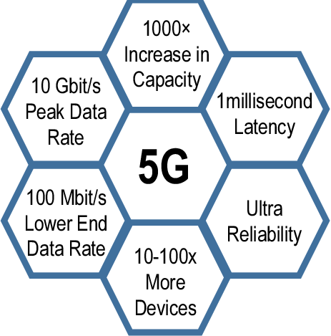

* + 1. **نظام ضخم متعدد المداخل والمخارج (MIMO):** تملك محطات 4G الأساسية عدداً من المنافذ هوائيات للتعامل مع حركة البيانات الجوالة، وهنالك ثمانية هوائيات لأجهزة الاستقبال وأربعة للإرسال بينما يمكن لمحطات 5G الأساسية دعم ما يصل إلى مئة منفذ. يعني ذلك أنه يمكن وضع العديد من الهوائيات ضمن صف واحد في محطة 5G مما يسمح لها بإرسال واستقبال الإشارات من عدد أكبر من المستخدمين في نفس الوقت. كما يصبح الوصول إلى معدلات البيانات البالغة 3Gbps ممكناً دون إجراء إصلاح شامل لتكنولوجيا الموجات الراديوية. تعتبر هذه خطوة هامة وملحّة بالنسبة لجميع مزوّدي الخدمة الذين يرغبون بالعمل في مجال تقنية 5G. يمكننا القول بأن النظام متعدد المداخل والمخارج (MIMO) هو مستقبل شبكة 5G.
    2. **المحاكاة الافتراضية - الشبكة معرَّفة البرمجيات/وظائف الشبكة الافتراضية** توفر المحاكاة الافتراضية العديد من المزايا لشركات التزويد، إذ يمكن لها التعامل مع الحجم الكبير للطلب على الشبكة وإتاحة المزيد من الخيارات لهم كذلك الأمر. يمكن لشبكة 5G المساعدة على إرسال بضعة بايتات على أساس فردي، بالإضافة إلى إرسال بيانات كبيرة في بضع ثوان. لهذا السبب تخلق شبكة 5G الحاجة إلى الارتباط بالمحاكاة الافتراضية لتوفير وظائف الشبكة. إذ تعمل العديد من الشركات على إضفاء الطابع الافتراضي على شبكاتها - وخصوصاً تلك القائمة على عنوان بروتوكول الإنترنت (IP). سينتج عن الانتقال إلى الشبكات الافتراضية وتقطيع الشبكات نشاط على نطاق واسع عندما يتم الانتهاء نشر شبكات 5G بنجاح.
    3. **الازدواج الكامل في الاتصال:** تعتمد المحطات الرئيسية والهواتف النقال حالياً على أجهزة الإرسال والاستقبال للتعامل مع المعلومات على نفس التردد أو في نفس الوقت. باستخدام شبكة 5G، يمكن لجهاز الإرسال والاستقبال التعامل مع البيانات في نفس الوقت وعلى نفس التردد. تعرف هذه التقنية باسم الازدواج الكامل، والتي تتميز بقدرتها مضاعفة كفاءة الشبكات اللاسلكية. لكن العيب الوحيد في اتصالات الازدواج الكامل هو أن الإشارات يمكن أن تتسبب بتشويش من خلال صدى مزعج، حيث يحتاج الهوائي للإرسال والاستقبال في نفس الوقت إلى تقنية مثل 5G لحجب ذلك الصدى. مع ما ذكرناه من تقنيات إلى جانب شبكة 5G، يأمل المهندسون المختصون في بناء شبكة لاسلكية سريعة لكل من مستخدمي الهواتف النقالة، ومحبي ألعاب الواقع الافتراضي، والسيارات ذاتية التحكم، وغيرهم. بدأت العديد من الشركات بالفعل العمل في مجال 5G لتوفير زمن استجابة منخفض وسرعة بيانات فائقة[5].

# ما هي المجالات التي سيتم استخدام 5G فيها؟

* + 1. **المدن الذكية**: ستعمل تقنية 5G كمصدر طاقة لتحسين خدمات المدن الذكية، حيث ستساعد ميزات شبكة 5G مثل عرض النطاق الترددي المرتفع، وسرعة النقل العالية، وغيرها في مجالات المواصلات، والسلامة العامة، والأمن.

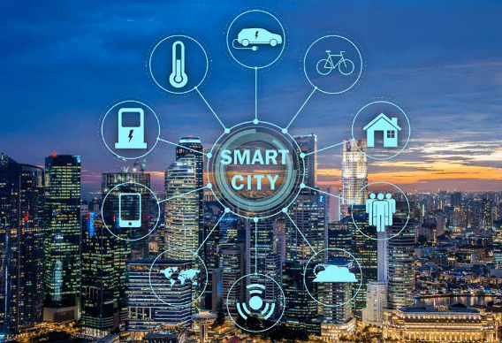

* + 1. **السيارات ذاتية القيادة** يلزم نقل المعلومات بين المرسلات والمستقبلات عندما يتعلق الأمر بالسيارات ذاتية القيادة بأقصى سرعة ممكنة. وتملك شبكة 4G الحالية سرعة نقل بيانات تقارب 20 ميللي ثانية، في حين تتراوح سرعتها في 5G بين 1 و5 ميللي ثانية. بناءً على ذلك، يجعل زمن الاستجابة المنخفض لشبكة 5G منها عملية جداً للقيادة في الزمن الحقيقي. ذلك إلى جانب أنها تزوّدك بمعلومات السلامة اللازمة مثل أعمال صيانة الطرق، والمركبات سريعة الحركة، والعوائق البصرية للعبور في الشارع.

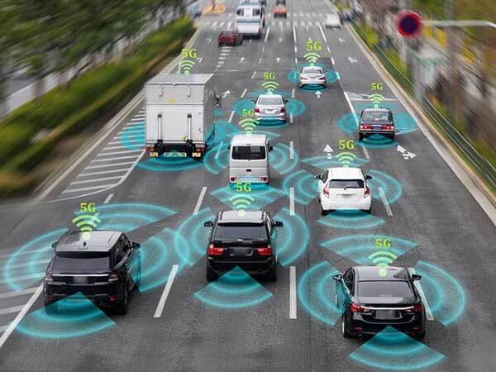

* + 1. **ألعاب الواقع الافتراضي والواقع المعزز** ستجعل شبكة 5G من كل من ألعاب الواقع الافتراضي والواقع المعزز أسرع بكثير مع كم هائل من البيانات، لذا تعتبر هدية رائعة لعشاق الألعاب حول العالم[6].

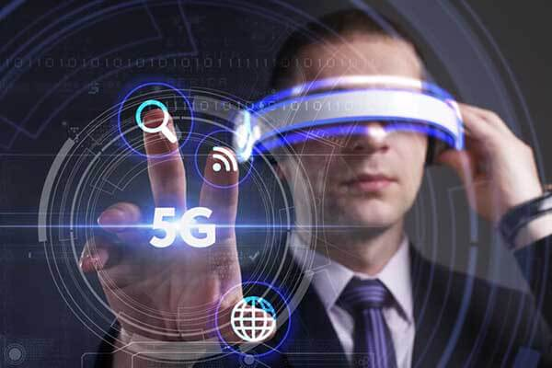

* + 1. **تحسين الإنتاجية** يمكن لميزات وتقنية 5G الجديدة تعزيز عمل مختلف المجالات بمختلف الطرق، فمع السرعة الفائقة لنقل المعلومات وزمن الاستجابة المنخفض، ستتمكن هذه التقنية من تحسين ورفع الإنتاجية في كافة القطاعات العامة والخاصة[7].

# الأسئلة المتداولة حول 5G

* + 1. سؤال: ما مدى سرعة 5G؟ الجواب: ستبلغ سرعة شبكات 5G تقريباً 40 ضعف شبكة 4G الحالية، مما يعني أنك عند استخدامها ستكون قادراً على تحميل فيلم عالي الجودة في غضون بضع ثوان فقط.
    2. هل سيتوجب علي شراء هاتف جديد لاستخدام 5G؟ الجواب: نعم، ستحتاج لهاتف يدعم الاتصال بشبكة 5G لكي تتمكن من استخدامها، ما يعني أنه سيتوجب عليك الحصول على هاتف جديد بما يتناسب مع ميزانيتك، سواء كان Android أو iOS. قامت العديد من شركات تصنيع الهواتف الذكية، مثل Samsung، وMotorola، وXiaomi، وApple، وغيرها بطرح هواتف متوافقة مع شبكة، علماً أنه يمكنك استخدام هذه الهواتف للاتصال بشبكات 4G إلى حين وصول خدمة 5G إلى المنطقة التي تقطن فيها[8].
    3. هل شبكة 5G أسرع من الواي فاي؟ الجواب: نعم، تفوق سرعة التحميل باستخدام 5G تلك التي في شبكات واي فاي، لذا يمكننا القول بثقة أن شبكة 5G تعزز من تجربة المستخدم عن طريق توفير سرعات عالية لكل من التحميل والرفع من وعلى الإنترنت.
    4. لمن تعود ملكية تقنية 5G؟ الجواب: لا تعود ملكية تقنية 5G إلى شركة أو شخص بعينه، إذ تساهم العديد من الشركات ومزوّدي الخدمة في تطوير شبكات 5G. وقد لعبت شركة Qualcomm الدور الأكبر في عملية ابتكار وتطوير تقنيات 5G.
    5. هل هناك أية عيوب في شبكة 5G؟ الجواب: دائماً ما يكون لكل تكنولوجيا جديدة بعض العيوب الأولية، لكن بالاعتماد على الملاحظات التقييمية للمستخدمين، ستتمكن الشركات المختصة مع الوقت من حل هذه المشاكل. رغم ذلك، فإن مزايا 5G تفوق عيوبها بمراحل كبيرة.

وعلى الرغم من أن 5G هي الجيل القادم من الشبكة اللاسلكية، فقد بدأ الباحثون بالفعل العمل على شبكة 6G، والتي يفترض بأنها ستكون أسرع بمئة ضعف من 5G. [9]

* 1. **شبكة الجيل السادس**

في مجال الاتصالات، يعني 6G الجيل السادس من تكنولوجيا الشبكات اللاسلكية. تهدف التكنولوجيا اللاسكلية إلى دعم البيانات الخلوية بشكل أسرع من شبكة الجيل الخامس السابقة. لم يتم طرح شبكات 6G، لكن أبدت معظم الشركات في جميع أنحاء العالم اهتماماً بنشر الشبكة الخلوية واسعة النطاق في خططها التجارية. بينما تبحث العديد من الدراسات بالفعل في تنفيذ الشبكة في المستقبل، تزعم التقارير أن الشبكة ستسرّع العديد من عمليات التطوير مما يوفر قدراً كبيراً من الوقت مقارنة بالشبكات السابقة.

من المتوقع أن توفر شبكة «6G»معدلات بيانات أعلى بكثير مقارنة بتقنية «5G». ويمكن أن توفر معدلات ذروة للبيانات تُقاس بوحدة تيرابايت في الثانية (Tbps)، ما يتيح البث عالي الجودة للغاية، وتجارب الواقع المعزز والافتراضي في الوقت الفعلي، ونقل البيانات بسرعة. كما أن شبكة «6G» تهدف إلى تقليل زمن الوصول إلى حدود الميكروثانية. ومن المرجح أن تستفيد من الترددات الأعلى، بما في ذلك طيف التيراهرتز (THz).

سيلعب الذكاء الاصطناعي والتعلم الآلي دوراً رئيسياً في شبكات الجيل السادس. سيحسن استخدام الذكاء الاصطناعي الشبكة لتخصيص الموارد والإدارة الذكية للأجهزة والخدمات. ومن المتوقع أن تقدم شبكات الجيل السادس اتصالات ثلاثية الأبعاد، ما يتيح صوراً ثلاثية الأبعاد واقعية في المحادثات في الوقت الفعلي، ما قد يحدث ثورة في عقد المؤتمرات عن بعد والتواصل.

يؤثر دمج الذكاء الاصطناعي في وحدات المعالجة المركزية (CPU) على عمل الكومبيوتر الشخصي بشكل كبير. لكن لتحقيق ذلك يجب تجهيز الـ(CPU) بمسرعات أجهزة مخصصة مُحسنة لتحمل عمل الذكاء الاصطناعي. كما يمكن لوحدات المعالجة المركزية تشغيل مكتبات وأطر البرامج التي تتيح معالجة الذكاء الاصطناعي. وقد تم بالفعل تحسين أطر عمل الذكاء الاصطناعي الشائعة مثل «TensorFlow» و«PyTorch» و«ONNX Runtime» لتنفيذ أعباء عمل الذكاء الاصطناعي بكفاءة على وحدات المعالجة المركزية. [10]

[11]

* 1. **مقدمة عن شبكة 6G**

بصورة مماثلة، من المتوقع أن تسهّل الشبكة وتدعم التحسينات الشاملة في مجالات مثل التصوير ومعرفة الموقع ومشاركة التكنولوجيا. تم اختيار الشبكة أيضاً للعمل مع منافذ تقنية أخرى مثل الذكاء الصنعي لتمكين البنية التحتية الحاسوبية لـ 6G من اتخاذ قرارات مهمة بناءً على معالجة البيانات ومشاركتها وتخزينها مع توفير أقل زمن انتقال. [12]

يُتوقع العديد من المزايا مقارنة بشبكة 5G المُستخدمة بالفعل في المدن والبلدات الرئيسية، خاصة في دول مثل الولايات المتحدة والمملكة المتحدة وأستراليا. إلى جانب توسيع نطاق القدرات التي أظهرتها 5G، ستدعم شبكة 6G التطبيق المبتكر بشكل متزايد في مجالات اتصال التكنولوجيا اللاسلكية والاتصالات والتصوير والمعرفة. يمكن أن تؤدي التوقعات إلى تطورات كبيرة محتملة في جميع أنحاء العالم حيث ستصبح العديد من العمليات متكاملة بشكل أكثر سلاسة كجزء من البنية التحتية الحاسوبية لتقنية 6G.

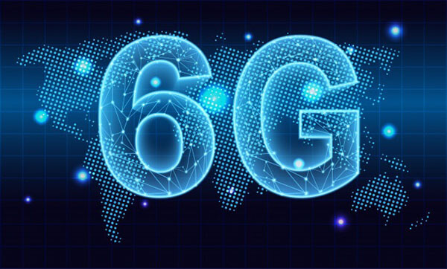

تدير أنظمة الاتصالات في القطاع التجاري أعينها وتقدم توصيات حول الشكل الذي يجب أن يبدو عليه تطوير تقنية 6G اللاسلكية حتى في التطور المبكر لشبكة 5G.

إذا تمكنت تقنية شبكة 6G من تلبية احتياجات الاتصالات التجارية وللأجهزة النقالة عند إطلاقها، فسيتم الكشف عن المزيد من الابتكارات في حين من المحتمل أن تلبي الأنظمة الحالية التي تتطلب تحسينات الأهداف المتوقعة. ومن ثم، فإن التقدم سيحول التكنولوجيا اللاسلكية، وستحظى الاستثمارات الضخمة التي تحدث بسبب المستوى التكنولوجي الحالي بلا شك بدعم ممتاز أكثر بكثير.

بالنظر إلى تطورات الجيل السادس، فإن العديد من المشاريع البحثية جارية لتحديد ما قد يكون ممكناً وكل ما هو مطلوب لجعل 6G أكثر أهمية. بينما لا تزال شبكة 5G تتطور، من المحتمل أن تعتمد شبكة 6G على عيوب تجارب شبكات الأجيال السابقة والترقيات الأخرى المتوقعة فيما يتعلق بالتوافق مع العديد من الصناعات التي قد تحتاجها لتصبح مفيدة.

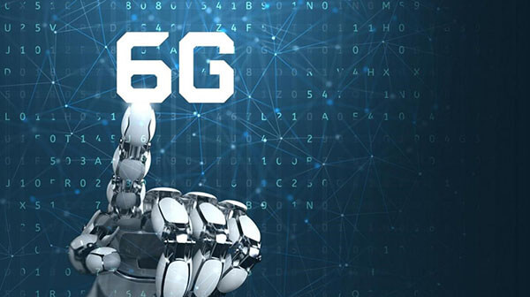

خذ المثال حيث يستخدم العديد من الأشخاص في جميع أنحاء العالم بشكل متزايد إنترنت الأشياء والاتصال بين المركبات وتبادل المعلومات في صناعة السيارات. من المحتمل أن تغطي تلك الصناعة 6G والعديد من المشاريع التقنية الأخرى بطريقة لا يمكن أن تلبيها 5G.

ألقِ نظرة على العوامل الرئيسية التالية التي من المرجح أن توفر الأنظمة اللاسلكية 6G كفاءة طيفية الحجم.

* سعة شبكية عالية
* تعزيز أمن البيانات
* الذكاء الاصطناعي للاتصالات المتكاملة
* اتصالات ضخمة من نموذج الآلة
* الإنترنت عن طريق اللمس[13]
* توصيل منخفض وازدحام شبكة الوصول
* اتصال فائق الموثوقية بزمن انتقال منخفض
* النطاق العريض المتنقل المحسن
* دمج شبكة الأقمار الصناعية
* ذكاء متصل
* التكامل السلس لنقل الطاقة والمعلومات اللاسلكية
* اتصال ثلاثي الأبعاد فائق واسع الانتشار
* البرمجيات والافتراضية
  1. **ما هي التقنيات الرئيسية التي من شأنها تمكين الاتصال اللاسلكي 6G؟**

يجب أن تحتوي أنظمة 6G على تقنيات دافعة لضمان حل عيوب أجيال الشبكات اللاسلكية السابقة. هذه التقنيات هي على النحو التالي:

* الذكاء الاصطناعي
* اتصالات Terahertz
* التكنولوجيا اللاسلكية الضوئية
* تقنية إدخال متعدد وإخراج متعدد ضخمة
* شبكة التوصيل FSO
* شبكات ثلاثية الأبعاد
* طيارة بدون طيار
* التواصل الكمي
* Blockchain
* اتصالات خالية من الخلايا
* تحليلات البيانات الضخمة
* شعاع ثلاثي الأبعاد
* تكامل شبكات الوصول-التوصيل
* تكامل الاستشعار والتواصل[14]

لماذا نتحدث عن شبكات 6G الآن؟ تنتشر الكثير من الحملات الإعلانية حول شبكة 6G، على الرغم من عدم وجودها بعد. مجال الاتصالات السلكية واللاسلكية في مراحلها الأولى من تطوير شبكة 5G، كما يبدو في العديد من البلدان في جميع أنحاء العالم. يمكنك أن تتوقع أن يتم تصنيف العديد من الأشياء على أنها 6G في السوق أو عبر مواقع الويب المختلفة التي تميل إلى متابعة القضايا الهامة المتعلقة بتطورات 6G ونطاقات ترددها. في حين أن ذلك ليس صحيحاً، إلا أن شبكة 6G سيتم نشرها بالكامل بين ٢٠٢٨ و٢٠٣٠. لا يوجد تقدم تقني يدعم مفاهيم 6G في الواقع حتى الآن؛ لذا، من المبكر أن تشعر بالحماس تجاه هذه التقنية. [15]

# متى سيصدر 6G؟

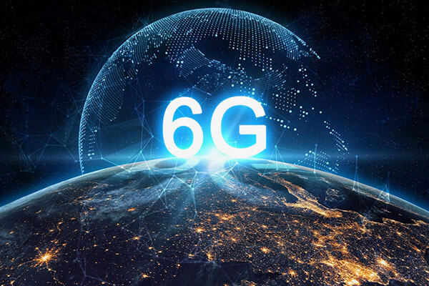

من المتوقع إطلاق شبكة 6G رسمياً في عام ٢٠٣٠.

في الوقت الحالي، ستؤدي المناقشات المبكرة، والمشاريع البحثية، والتطورات إلى تحويل شبكة 6G إلى واقع ملموس في المستقبل. يعتمد تطوير شبكة 6G اللاسلكية على الطلب على السرعة القصوى في مختلف الابتكارات التي تتطلب استثمارات ضخمة في تقنيات الشبكات اللاسلكية. وبصورة مماثلة، إن التطور مدفوع بشبكة الوصول الراديوي الموزعة بشكل متزايد (RAN) والرغبة في استخدام طيف terahertz لتوفير سعة أكبر، وزمن انتقال منخفض، وكفاء لمشاركة البيانات.

في هذا التطور، تتطلع 6G إلى حل العديد من المشكلات المرتبطة بنشر mmWave لشبكة 5G، من بين المشكلات الأخرى التي قد لا تعالجها شبكات الجيل السابق بكامل طاقتها.

# أين يتم تطبيق 6G؟

أثناء البحث في تطبيقات 6G، كن على علم أن شبكة 5G كان لديها توجه واضح لاختراق المجتمع في جميع أنحاء العالم لتقديم نظام معلوماتي واسع النطاق يركز على المستخدمين. ومع ذلك، لا يزال هناك طريق طويل لنقطعه بسبب ضيق وقت رسم المعايير ونضج أجيال الشبكة الحالية فيما يتعلق بتطوير التكنولوجيا.

بالنظر إلى التجارب في قطاع الاتصالات، لا تزال هناك أوجه قصور في تبادل المعلومات. تتطلب متطلبات إنترنت الأشياء حول العالم والتوسع السريع للأنشطة البشرية والمجالات التقنية تقنية شبكة لاسلكية أكثر شمولاً وتنوعاً، وهو الأمر الذي تتطلع 6G إلى تقديمه. بعد ١٠ سنوات، سيكون لدينا شبكة 6G تلبي احتياجات تفاعل المعلومات المختلفة حتى بعد التطوير الكامل لشبكة 5G. [16]

عادةً ما تتطلع شبكة 6G إلى تلبية توجهات التطوير المهمة في الاتصال الذكي، والاتصال العميق، والاتصال الهولوغرافي، والاتصال في كل مكان. لا تكاد إمكانات وكفاءة اتصال واتصالات 5G أن تفي بالاتصال المنتشر المتوقع حقاً ولكنها تؤكد بالأحرى على عدد اتصالات الإنتاجية بدلاً من الأداء في الوقت الفعلي. بشكل عام، تتمتع شبكة 6G برؤية تتطلب الموثوقية، والاتصال المكثف، والوقت الحقيقي، ومتطلبات الإنتاجية لتقديم حل فعال للتحديات الجديدة والكبيرة التي تواجه شبكات الاتصال.

مع ذلك، سيتم تطبيق 6G في مشاريع مختلفة تعتمد في مختلف الصناعات. على الرغم من أنه سيتم تطوير تقنيات الاتصال الجديدة بشكل أكبر، فإن البعض سيعتمد على مؤسسات 5G الموجودة بالفعل. يتم وصف التطبيق الحساس لشبكة 6G اللاسلكية أدناه.

* + 1. **الواقع الممتد (XR)**: ستدعم 6G تقنيات الواقع المعزز، والواقع الافتراضي، والواقع المختلط في أنظمة الاتصالات. ستجمع هذه الميزات بين الذكاء الاصطناعي وأشياء ثلاثية الأبعاد لتوفير متطلبات الإدراك الحسي للمعرفة، والحوسبة، والتخزين، وعلم وظائف الأعضاء، وحواس الإنسان. سوف تولد التقنيات أحاسيس واقعية وتستنسخ بيئات حقيقية لإنشاء تصورات وأجواء للتفاعل بالزمن الحقيقي.
    2. **الروبوتات وأنظمة ذاتية التحكم**: ستنشر تقنية 6G اللاسلكية روبوتات متصلة وأنظمة مستقلة لتغيير أنماط الحياة اليومية. ومن الأمثلة الجيدة على ذلك، السيارات ذاتية القيادة التي تدرك البيئة المحيطة باستخدام أجهزة استشعار مثل نظام تحديد الموقع العالمي (GPS)، وكشافات الضوء والمدى، والسونار، والرادار، وقياس المسافات.
    3. **مجتمع فائق الذكاء**: سيتم استخدام 6G في إنشاء مجتمع ذكي من شأنه تحسين طبيعة الحياة، والمراقبة البيئية، والأتمتة بمساعدة اتصالات الذكاء الصنعي وجمع الطاقة. سيتبنى المجتمع استخدام الأجهزة المحمولة الذكية والسيارات المستقلة مع التحكم في كل شيء عن بعد.
    4. **التفاعل اللاسلكي بين الدماغ والكمبيوتر:** هذه عملية لمسار اتصال مباشر بين الدماغ والأجهزة الخارجية من خلال إرسال إشارات الدماغ إلى جهاز رقمي يقوم بتحليل الإشارات وتفسيرها إلى أفعال. ستساهم 6G في تطوير أنظمة BCI لتحسين الحياة الذكية.
    5. **رعاية صحية ذكية**: ستلعب 6G دوراً أساسياً في أنظمة الصحة الطبية لبناء رعاية صحية أفضل. سيتم دمج ابتكارات مثل التصوير المجسم، والذكاء الاصطناعي، والحاسبة المتنقلة في الأنظمة الصحية للمساعدة حتى في الجراحة عن بُعد ونقل كميات هائلة من المعلومات الطبية لتحسين جودة الرعاية.
    6. **الأتمتة والتصنيع**: ستساهم 6G في التحكم الآلي في العمليات والأجهزة والأنظمة لتوفير موثوقية عالية وزمن انتقال منخفض. ستضمن الأتمتة أيضاً نقل البيانات بدون أخطاء في مختلف المجالات وتقليل فقد البيانات في عملية الإرسال والاستقبال.
    7. **إنترنت كل شيء**: ستشارك 6G في تكامل وتنسيق عناصر الحاسبة والأشياء والأشخاص والعمليات وأجهزة الاستشعار والبيانات من خلال البنية التحتية للإنترنت. إلى جانب تقديم الدعم الكامل، ستضمن شبكة 6G التواصل الفعال والذكاء لتطوير مجتمع ذكي وصحة ذكية وصناعات ذكية. [17]
  1. **6G مقابل 5G: مقارنة السرعة**

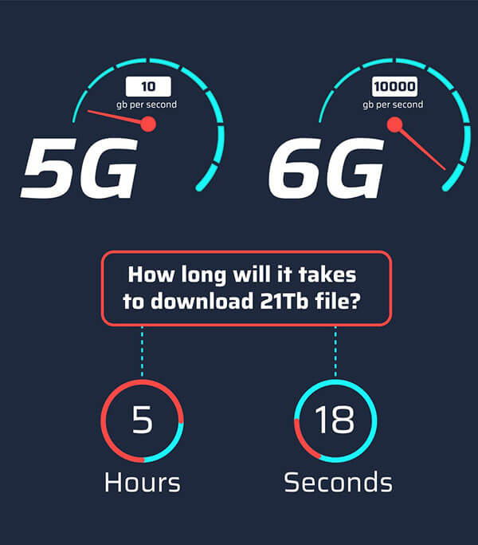

بالكاد تتوفر 5G في معظم أنحاء العالم لأنها في مراحل تطورها المبكرة. ومع ذلك، هناك تغطية أوسع في دول مثل الولايات المتحدة، والمملكة المتحدة، وأستراليا، وعدد قليل من البلدان الأخرى التي تصل إلى الطرح التجاري. لا تتفاجئ لأن حتى 4G إلى الآن لم تصل بالكامل إلى بعض بلدان العالم. ومع ذلك، فإن بعض البلدان تخطط بالفعل لشبكة 6G التي من المحتمل أن يتم الكشف عنها في المستقبل. إذاً، كيف تختلف شبكة 6G عن شبكة 5G؟ تحقق من النقاط التالية للحصول على صورة واضحة للشبكتين اللاسلكيتين.

* بينما تستخدم كل من 5G و6G ترددات عالية على الطيف اللاسلكي لنقل البيانات، تميل 5G إلى أن تشغل تردد نطاق عريض أقل من 6GHZ وتردد نطاق أعلى من 24.25GHZ .
* بينما تجعل شبكة 5G إنترنت الأشياء واقعاً عملياً يومياً، فإن شبكة 6G تسرع العملية لاكتساب قوة دفع واسعة النطاق وتضمن عمل الأجهزة الذكية على النحو الأمثل.
* لن تحل شبكات 5G ولا 6G محل شبكات الجيل السابقة. تعاني كل شبكة من متطلبات البنية التحتية الخاصة بها ومتطلبات الشبكة السابقة لتعزيز الاتصال. [18]
  1. **الفرق بين تقنية 5G إلى 6G:**

فيما لا يزال العالم يتحسس خطاه الأولى نحو الاستفادة الفعلية من الجيل الخامس من الشبكات، فقد ظهرت ملامح تنافس عالمي على تطوير الجيل التالي. وبقدر ما تطرح مساعي تطوير شبكات 6G آفاقًا تكنولوجية تدفع الاقتصاد العالمي وتنعكس على عمليات التطور الرقمي في المجتمعات؛ إلا أنها -في الوقت ذاته- تثير مخاوف سياسية، كما تبرز تحولات التنافس الدولي في ظل "سباق تسلح" جديد على السبق التكنولوجي.

وبينما بدأت العديد من الدول في طرح تقنية 5G تجاريًا في عام 2019، وتغطي الشبكة حاليًا 7٪ تقريبًا من سكان العالم، ومن المتوقع أن ترتفع النسبة إلى 20٪ بحلول عام 2025؛ فإنه تبرز على الجانب الآخر محاولات وخطط لتطوير تقنية 6G.

ولا تزال شبكات الجيل السادس بمثابة أحاديث نظرية في طورها الأول، وأمامها -في بعض التقديرات- عقد لتصبح حقيقة واقعة. بحيث يتم الانتهاء من تطوير شبكات 6G بحلول عام 2028 -وفي بعض التقديرات 2025- على أن يبدأ ظهور المنتجات التكنولوجية التي تعمل بها بحلول عام 2030.

وفيما يتعلق بخصائص الجيل الجديد، فمن المتوقع أن تصل سرعة هذه الشبكات إلى 100 مرة أسرع من الجيل الخامس. وأن تقدم تقنيات تكنولوجية كانت تُصنَّف لفترة طويلة ضمن الخيال العلمي.

ووفقًا للتصورات النظرية، ستسمح شبكات 6G بتكامل الدماغ البشري مع أجهزة الكمبيوتر، وستعمل على تحقيق الاتصال بين الأشخاص وأشياء مثل الأثاث والملابس، بل واتصال هذه الأدوات والأشياء ببعضها بعضًا، بالإضافة إلى دعم عمل الأجهزة بدون بطاريات.

وبينما نملك اليوم أنظمة واقع افتراضي وواقع معزز قوية، ومدن ومزارع ذكيّة متصلة بالكامل بالإنترنت، وأنظمة روبوت ذكية تعمل في المصانع؛ فسوف يطور الجيل السادس هذه التقنيات، ويدعم هذه القطاعات بدرجة أكبر، مع خلق تقنيات تكنولوجية جديدة. [19]

وبشكل عام، فإن قدرات وتقنيات الأجهزة المتصلة بالإنترنت ستتحسن بشكل كبير عند استخدام شبكات الجيل السادس، كما سيتم تطوير أجهزة وتقنيات جديدة، حيث ستلعب شبكات الجيل السادس دورًا مهمًا في ثورة الذكاء الاصطناعي وإنترنت الأشياء. فعلى سبيل المثال، ستتمكن السيارات ذاتية القيادة من اكتساب معرفة دقيقة بموقعها، وبالبيئة المحيطة وتغيراتها، والتواصل مع السيارات الأخرى، مما يسهم في تفادي الحوادث والازدحام، وتخفيض زمن الرحلة بأكبر قدر ممكن. كما سينعكس هذا التطور على الرعاية الطبية باستخدام الروبوت في العمليات الجراحية بالتحكم عن بعد.

إلا أنه توجد على الجانب الآخر تحديات علمية وتكنولوجية يجب تجاوزها من أجل تطوير تقنيات الجيل الجديد، ومنها مدى إمكانية اختراق الموجات الهوائية القصيرة جدًا لبعض المواد بسهولة. وقد تحتاج الشبكات من أجل أن تكون فائقة الكثافة إلى تثبيت العديد من المحطات القاعدية في كل مبنى أو حتى كل جهاز لاستقبال ونقل الإشارات، بما يُثيره هذا الاحتمال من تساؤلات حول الصحة والخصوصية والتصميم الحضري. وكذلك هناك حاجة إلى تطوير ومضاعفة كفاءة البنية التحتية الحالية للشبكات، وتطوير أشباه موصلات ومعالجات تستطيع التعامل مع ترددات وبيانات ضخمة. [20]

* 1. **تنافس عالمي**

تتنافس دول العالم من أجل سبق الآخرين في الوصول إلى تقنيات شبكات الجيل السادس وتسجيل براءات الاختراع، حيث يبرز سباق واضح المعالم بين الولايات المتحدة الأمريكية والصين، وبينهما أوروبا التي تسعى للحصول على موطئ قدم في ظل التنافس المشتعل بين واشنطن وبكين، كما تحاول اليابان أيضًا أن تلحق بالسباق.

**1- الولايات المتحدة**: تولي الولايات المتحدة الأمريكية أهمية كبيرة لتطوير شبكات الجيل السادس من أجل استعادة الريادة التكنولوجية ومواجهة النفوذ التكنولوجي الصيني الذي برز في شبكات الجيل الخامس، وهو ما تجلّى في تغريد "دونالد ترامب" إبان رئاسته للولايات المتحدة في فبراير 2019 بأنه يريد شبكات 5G و6G في أقرب وقت ممكن. فعلى عكس الجيل الخامس، لا يبدو أن الولايات المتحدة وحلفاءها سيسمحون بخسارة سباق قيادة تكنولوجيا شبكات الجيل السادس بسهولة. ومن المرجح أن توظف الولايات المتحدة الأدوات والعقوبات الاقتصادية والتجارية من أجل إعاقة تقدم هواوي الصينية نحو الـ6G.

وقد أعلن تحالف حلول صناعة الاتصالات ATIS"" في أكتوبر الماضي عن تحالف "Next G" بهدف تعزيز ريادة أمريكا الشمالية لشبكات التكنولوجيا وتطوير شبكات الجيل السادس. ويضمّ هذا التحالف في عضويته العديد من الشركات التكنولوجية العملاقة، ويشمل أعضاء التحالف عمالقة التكنولوجيا مثل: "Apple" و"AT&T" و"Google" و"Bell" و"Microsoft" و"Nokia" و"Facebook" و"Samsung" و"Qualcomm" و"Ericsson" و" Verizon"، إلى جانب شركات أخرى.

**2- الصين:** بعد نجاحاتها الواضحة في تطوير شبكات 5G، تعمل بكين على التقدم السريع في سباق تطوير شبكات 6G. حيث أعلنت وزارة العلم والتكنولوجيا الصينية، في نوفمبر الماضي، تأسيس مجموعتي عمل واسعتين للعمل على تطوير الجيل السادس من شبكات الاتصالات، بحيث تضم المجموعة الأولى القطاعات الحكومية المسؤولة عن استشراف الطريقة التي سيجري بها تطوير شبكة 6G، بينما تضم المجموعة الثانية 37 من الجامعات والمعاهد العلمية والشركات المسؤولة عن الجانب التقني.

وقد أطلقت الصين في نوفمبر الماضي أول قمر صناعي لاختبار موجات شبكات الجيل السادس. كما تمتلك شركة هواوي مركز أبحاث في كندا متخصصًا في الـ6G. [21]

**3- أوروبا:** اعتمدت المفوضية الأوروبية في فبراير الماضي شراكة أوروبية استراتيجية بشأن الشبكات والخدمات الذكية، كتعهد مشترك باستثمار عام في البحث والتطوير بقيمة 900 مليون يورو في الفترة من 2021 - 2027. بالإضافة إلى تمويل من القطاع الخاص يرفع إجمالي الاستثمارات إلى الضعف تقريبًا. ويهدف الاتحاد الأوروبي من تلك الشراكة إلى تعزيز السيادة التكنولوجية لأوروبا في سباق شبكات الجيل السادس من خلال برنامج البحث والابتكار، والتحضير لاعتماد تقنيات 6G بحلول نهاية العقد، وكذلك تعزيز نشر شبكات الـ5G في أوروبا بهدف تطوير الأسواق الرقمية الرائدة، وتمكين التحول الرقمي والأخضر للاقتصاد والمجتمع.

كما تأسست في ديسمبر الماضي مجموعة أبحاث Hexa-X 6G بتمويل من الاتحاد الأوروبي، بعضوية عدد من الشركات التكنولوجية الكبرى مثل: "Ericsson" و"Orange" و"Telefonica" و"Intel" و"Siemens" و"Nokia"، بالإضافة إلى جامعتي أولو وبيزا.

**4- اليابان:** تحاول اليابان اللحاق بسباق تطوير شبكات 6G رغم بعدها عن منافسيها. وتعمل في هذا الصدد على استغلال تراجع الثقة في بكين، والحظر المفروض على شركاتها، والخلافات التجارية والسياسية بين الصين من جهة والولايات المتحدة والدول الأوروبية من جهة أخرى. حيث ترى طوكيو في سباق الجيل السادس فرصة لاستعادة دورها الريادي في المجال التقني بعد التفوق الصيني عليها في الآونة الأخيرة بمنتجات وخدمات تقنية تدمج بين الجودة والتكلفة المقبولة. [22]

وتعهدت الحكومة اليابانية في عام 2019 بدعم الأبحاث التي تقوم بها الشركات بشأن تكنولوجيا الجيل السادس من الشبكات بنحو ملياري دولار. كما أعلنت طوكيو في ديسمبر 2020 عن تخصيص نحو 500 مليون دولار في ميزانيتها التكميلية الثالثة المخطط لها للعام المالي 2020 لتعزيز البحث والتطوير في خدمات الاتصالات اللا سلكية المتقدمة لشبكة الجيل السادس.

* 1. **دلالات متعددة**

يطرح التنافس العالمي على تطوير شبكات 6G عددًا من الدلالات، ومنها:

**1- سباق عالمي جديد:**يعيد التنافس على التكنولوجيا الجديدة وأجيال الشبكات إلى الأذهان سباقات التسلح العسكري، ويشير إلى المكانة الكبيرة التي استحوذت عليها التكنولوجيا كمجال للمنافسة نظرًا لانعكاسات امتلاك إمكانيات متقدمة فيها على مختلف القطاعات، ومنها القطاعات الاقتصادية والعسكرية. بل إن الطرف الذي سيتمكن من تحقيق أكبر المكاسب في سباق الجيل السادس سيكون أكبر الفائزين في "الثورة الصناعية والتكنولوجية القادمة". وقد أشار "بيتر فيتر" (رئيس قسم الوصول وبحوث الأجهزة في "Nokia Bell Labs") إلى أن التنافس على شبكات الجيل السادس أصبح سباق تسلح يتطلب جيشًا من الباحثين لدى أطرافه من أجل القدرة على المنافسة.

**2- الثقة السياسية:**تؤكد مجريات السباق الدولي تشابك الثقة السياسية مع الجوانب الاقتصادية والتكنولوجية، حيث تعاني الصين وشركتها هواوي من تراجع مؤشرات الثقة السياسية فيها، خاصة في دول الاتحاد الأوروبي والولايات المتحدة، بما لذلك من انعكاسات على الرواج والسمعة التقنية، وهو ما تجلّى في الجدل حول فرض حظر استيراد معدات الـ5G من شركة هواوي، وهو الجدل المتوقع استمراره وتجدده فيما يخص الـ6G إذا استمر السياق الحالي. فمن غير المرجّح أن يتراجع انعدام الثقة في الشركات الصينية بهذه الدول، في ظل الاعتقاد بربط التكنولوجيا الصينية بالأهداف السياسية والأيديولوجية، وفي ظل ارتباط شركات صينية بالحكومة والجيش الصينيين. [23]

**3- مخاطر سياسية وأمنية:**مع انطلاق السباق التكنولوجي لتطوير الجيل السادس من شبكات الاتصالات، تبرز المخاوف السياسية من توظيف بعض الأنظمة لهذه التكنولوجيا في سياسات قمعية، كمراقبة وتتبع المواطنين وانتهاك الخصوصية، وكذلك توظيف هذه التكنولوجيا خارجيًا في التهديدات الإلكترونية والتجسس، وهو ما تمت إثارته من قبل بخصوص شبكات 5G في الصين، وسيتجدد بشكل أكبر في ضوء المزايا الضخمة التي تعطيها شبكات 6G لمزودي الخدمة.

**4- انعكاسات اقتصادية:**ستعزز شبكات الجيل السادس من التنمية الاقتصادية، وستعطي مزايا نسبية لاقتصادات الدول التي ستنتصر في هذا السباق وتعضد من قدرتها التنافسية. حيث ستشكل 6G دفعة للاقتصاد الرقمي، وستحسن من الأداء الصناعي، وترفع من الكفاءة الإنتاجية.

وبينما تلعب الأدوات الاقتصادية والتجارية دورًا بارزًا في السياسة العالمية، فإن التكنولوجيا اكتسبت مكانة متميزة ضمن هذه الأدوات على حساب الأدوات التقليدية. فلن يقتصر الدور الاقتصادي للتكنولوجيا الجديدة على دعم الاقتصاد الوطني، وإنما سيشكل أحد محاور العلاقات الاقتصادية والتجارية مع الدول الأخرى.

إجمالًا، يرسم سباق الـ6G ملامح تنافس عالمي لا يسعى فقط إلى تحقيق مكاسب تجارية واقتصادية، وإنما يسعى إلى تحقيق قيادة مستقبلية للعالم من مدخل التكنولوجيا، وهو ما يأتي في ظل تنافس أمريكي-صيني محتدم. إذ يشكّل الصعود الصيني تحديًا متزايدًا للولايات المتحدة الأمريكية والاتحاد الأوروبي، سياسيًا واقتصاديًا وأيديولوجيًا. وفي ظل عصر الرقمنة الذي ترتبط فيه القيادة بالتكنولوجيا، فإن التنافس على شبكات الجيل السادس قد يمثّل "سباق تسلح" جديدًا في سياق "حرب باردة" جديدة قيد التشكل، في ميدان التكنولوجيا. وبقدر ما تطرح تقنيات 6G فرصًا علمية واقتصادية وتكنولوجية تنعكس على مختلف القطاعات؛ إلا أنها تطرح -في الوقت ذاته- مخاطر سياسية وأمنية، سواء من منظور الخصوصية والقيم الديمقراطية، أو من منظور الأمن القومي. [24]

**المصادر:**

1. <https://mobiletrans.wondershare.com/ar/5g/about-5g.html>
2. <https://www.academia.edu/The_fifth_generation_of_wireless_networks_Perspectives_for_the_preparation_of_a_strategic_framework_of_the_Arabic_Union_Archive>.
3. <https://my-communication.com/g5-option/>
4. <https://www.cst.gov.sa/ar/Digitalknowledge/Pages/5g.aspx>
5. <https://u.ae/ar-ae/about-the-uae/science-and-technology/the-fifth-generation-5g/what-can-5g-do>

1. <https://u.ae/ar-ae/about-the-uae/science-and-technology/the-fifth-generation-5g/what-can-5g-do>
2. <https://my-communication.com/g5-option/>
3. <https://my-communication.com/g5-option/>
4. <https://mobiletrans.wondershare.com/ar/5g/about-5g.html>
5. <https://my-communication.com/g5-option/>
6. <https://mobiletrans.wondershare.com/ar/5g/about-5g.html>
7. <https://my-communication.com/g5-option/>
8. <https://my-communication.com/g5-option/>
9. <https://my-communication.com/g5-option/>
10. <https://my-communication.com/g5-option/>
11.
12. <https://u.ae/ar-ae/about-the-uae/science-and-technology/the-fifth-generation-5g/what-can-5g-do>
13. <https://my-communication.com/g5-option/>
14. <https://www.academia.edu/The_fifth_generation_of_wireless_networks_Perspectives_for_the_preparation_of_a_strategic_framework_of_the_Arabic_Union_Archive>.
15. <https://mobiletrans.wondershare.com/ar/5g/about-5g.html>
16. <https://u.ae/ar-ae/about-the-uae/science-and-technology/the-fifth-generation-5g/what-can-5g-do>
17. <https://mobiletrans.wondershare.com/ar/5g/about-5g.html>
18. <https://mobiletrans.wondershare.com/ar/5g/about-5g.html>
19. <https://u.ae/ar-ae/about-the-uae/science-and-technology/the-fifth-generation-5g/what-can-5g-do>
20. <https://mobiletrans.wondershare.com/ar/5g/about-5g.html>
21. <https://www.academia.edu/The_fifth_generation_of_wireless_networks_Perspectives_for_the_preparation_of_a_strategic_framework_of_the_Arabic_Union_Archive>.
22. <https://mobiletrans.wondershare.com/ar/5g/about-5g.html>
23. <https://u.ae/ar-ae/about-the-uae/science-and-technology/the-fifth-generation-5g/what-can-5g-do>
24. <https://mobiletrans.wondershare.com/ar/5g/about-5g.html>